
Effekter av havsförsurning på organismer med kalkskal

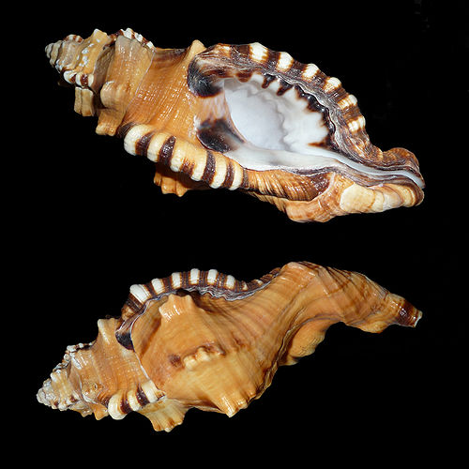
Målet med denna laboration är förstå vad en ökning av surheten hos havsvattnet har för skadlig inverkan på det marina livet (särskilt kalkorganismer - det vill säga de med kalciumkarbonat baserade skal).
Förberedelser: Visa dina beräkningar.
1. Vilka är definitioner för: pH och buffertar?
2. Om H ⁺ jonkoncentrationen av en lösning är 0,2354 M, vad är pH av denna lösning?
3. Om pH i en lösning är 2,39, vad är då H ⁺ jonkoncentrationen av denna lösning?
4. Vi lär oss att pH i havet har minskat från 8,2 under förindustriell tid till 8,1 dag. Vad är den procentuella ändringen i vätejonkoncentration? Visa allt arbete.
Material: Olika buffertlösningar mellan pH 1-8,5, ett kalkprov eller snäckskal ca 2- 5 g, 600 ml bägare, omrörare och magnet, urglas, värmeugn 90⁰C, våg. Tillgång till datasal.

Utförande:
- Kalibrera pH-meter
- Mät pH-värdet i er buffertlösning. Grupperna kommer att få olika buffertlösningar.
- Väg en kalkbit eller snäckskal. Anteckna vikten på provet. Lägg kalkprovet i en 600 ml bägaren
- Placera bägare med kalkprovet på en omrörare och lägg i en magnet . Häll ca 250 ml av den utsedda bufferten i bägaren och slå på magnetomröraren. Se till att magneten inte slår på kalkprovet.
- Placera pH-metern i bägaren. Använd ev. en klämma för att hålla elektroden på plats så att inget skadas.
- Övervaka pH noggrant tex. var 5 min. Om pH börjar förändras tillsätt mer buffertlösning så att pH-värdet blir konstant. Observera och notera eventuella ändringar.
- Efter 30 minuter stängs magnetomröraren av och pH-metern tas bort.
- Häll av bufferten. Tvätta kalkbiten med en liten mängd avjoniserat vatten. Häll bort vattnet. Upprepa tvättningen 3-4 gång. Var noga med så att inte något prov går förlorat under dekanteringen (avhällningen)
- Placera provet på ett märkt urglas eller liknande. Torka kalkprovet i ugnen vid ca 90⁰C Det är därför du märkt er urglaset
- Låt det torra provet svalna till rumstemperatur och väg till en konstant vikt (två mätningar med upphettning i mellan till konstant vikt).
- Skriv upp era resultat på tavlan tillsammans med övriga i klassen. Anteckna alla dina kamraters värden innan du lämnar labsalen. Detta ska sparas till analys i datasalen.
- Använda data från hela klassen för att beräkna den procentuella massförlusten i varje kalkprov. Plotta denna information grafiskt som en funktion av pH med användning av kalkylprogram i excell. Beskriv trender och slutsatser du drar av diagrammet.

pH | Vikt före (g) | Efter (g) | Viktsminskning (g) | Minskning(%)
Några frågor att fundera på och besvara: Hur väl visar experiment vad som kan hända med havet? Vilka är likheterna och vad är skillnaderna mellan experiment och verklighet? Hur kan du förbättra ditt försök så att du kan återge förändringar i havsmiljön bättre? Hur väl representerar kalkbiten en kalkorganism? Vilka är likheterna och skillnaderna mellan snäcka och kalk? Hur kan du förbättra metoden för att efterlikna vad som sker i havet? På grundval av denna laborations erfarenhet, vilka förutsägelser kan du göra om vad som kan hända när haven blir surare?

Riskbedömningsunderlag saknas: läs på valda buffertlösningar. Som lärare förväntas du göra en fullständig riskbedömning för dig själv och din elevgrupp.
Grafiskt resultat från artikeln
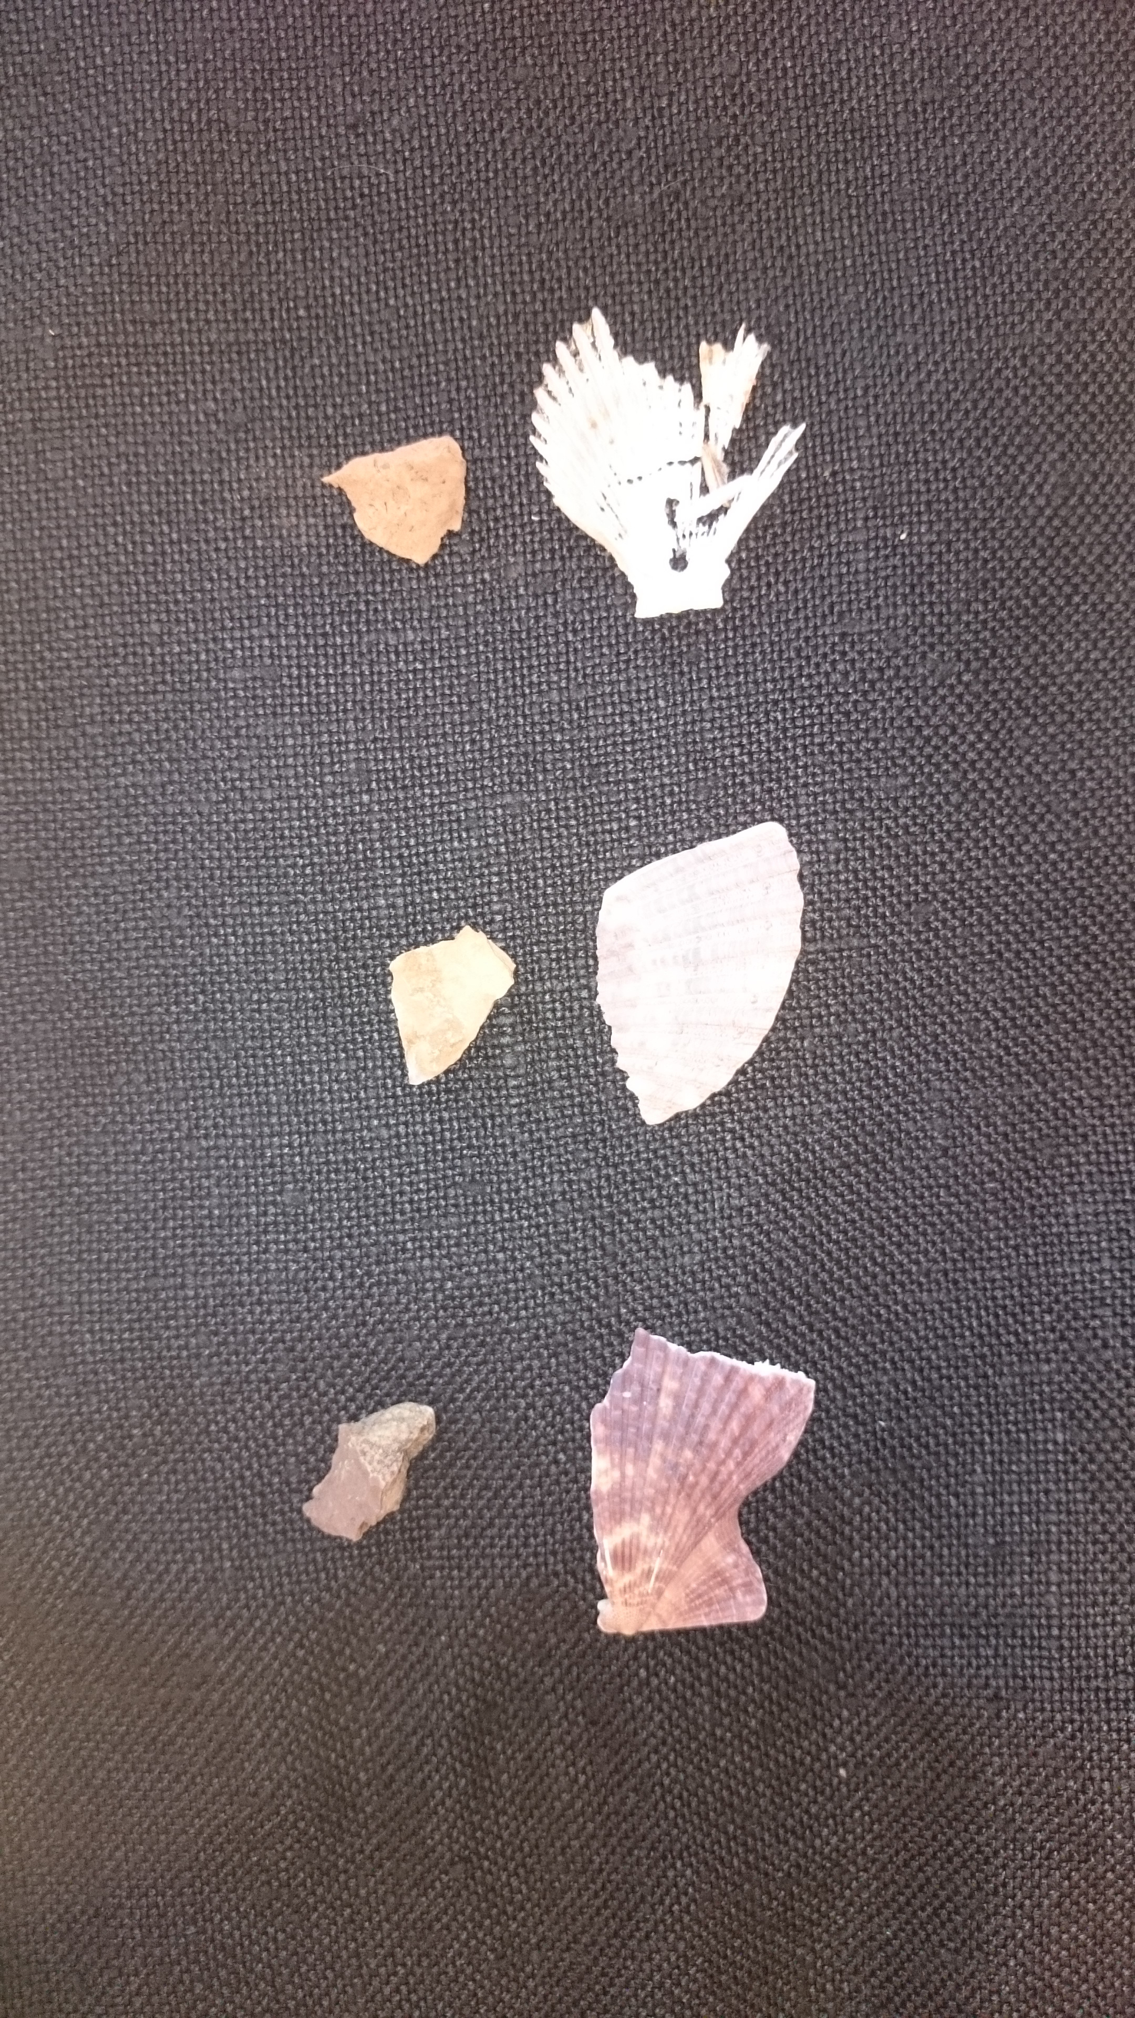

Figur 1: Graf över viktsminskning i procent av kalkstenen mot pH-värden. Värden från artikeln.
Figur 2: Foto på tre snäckskalen och kalksten från experiment.
Vänster pH 1, mitten pH 4, höger pH 7

Vi gjorde följande försök: Vi tog 3 bitar ölandskalksten och 3 st snäckskal. Snäckskalen blev mycket bättre. Vi provade även på marmorbilar men de fungerade inte.
pH | Kalksten före (g) | Efter (g) | Viktsminsk-ning (g) | Minskning (%) | Snäcka  Före (g) | Efter (g) | Viktsminsk-ning (g) | Minskning (%)
1 | 1,531 | 1,227 | 0,304 | 19,9 | 1,822 | 0,429 | 1,393 | 76,5
4 | 1,351 | 1,328 | 0,023 | 1,70 | 1,660 | 1,565 | 0,095 | 5,7
7 | 2,125 | 2,120 | 0,005 | 0,24 | 1,986 | 1,977 | 0,009 | 0,45

Svar på frågor:1) a pH = -log (H⁺). b) En buffertlösning förhindrar större pH-förändringar
2) pH i lösningen med koncentrationen vätejoner är 0,2354 är 0,63
3) Vätejonkoncentrationen när pH är 2,39 är 0,004 M
4) Vätejonkonc för en lösning som har pH 8,2 är 6,31.10⁻⁹M och för pH 8,1 är den 7,94.10⁻⁹ M Skillnaden är 1,63.10⁻⁹ M. Det ger 26% förändring i vätejonskoncentration.

Andra rekommendationer: Låt 2 grupperna ha samma pH-värde och diskutera variationen mellan dubbelprov. Och så slipper man göra så många olika buffertar! Det går åt ca 400 ml buffert per grupp. Förslag på buffert finns på hemsidan www.krc.su.se Gå till Undervisning, laborationer, övrigt och Buffertlösningar (i bokstavsordning)

Referens: Laboratory Experiment Investigating the Impact of Ocean Acidification on Calcareous Organisms J. Chem. Educ., 2014, 91 (11), pp 1951–1953

